Приложение 2 к приказу

Приложение 99
к приказу Первого заместителя Премьера-Министра Республики Казахстан – Министра финансов Республики Казахстан
от 20 января 2020 года № 39

форма

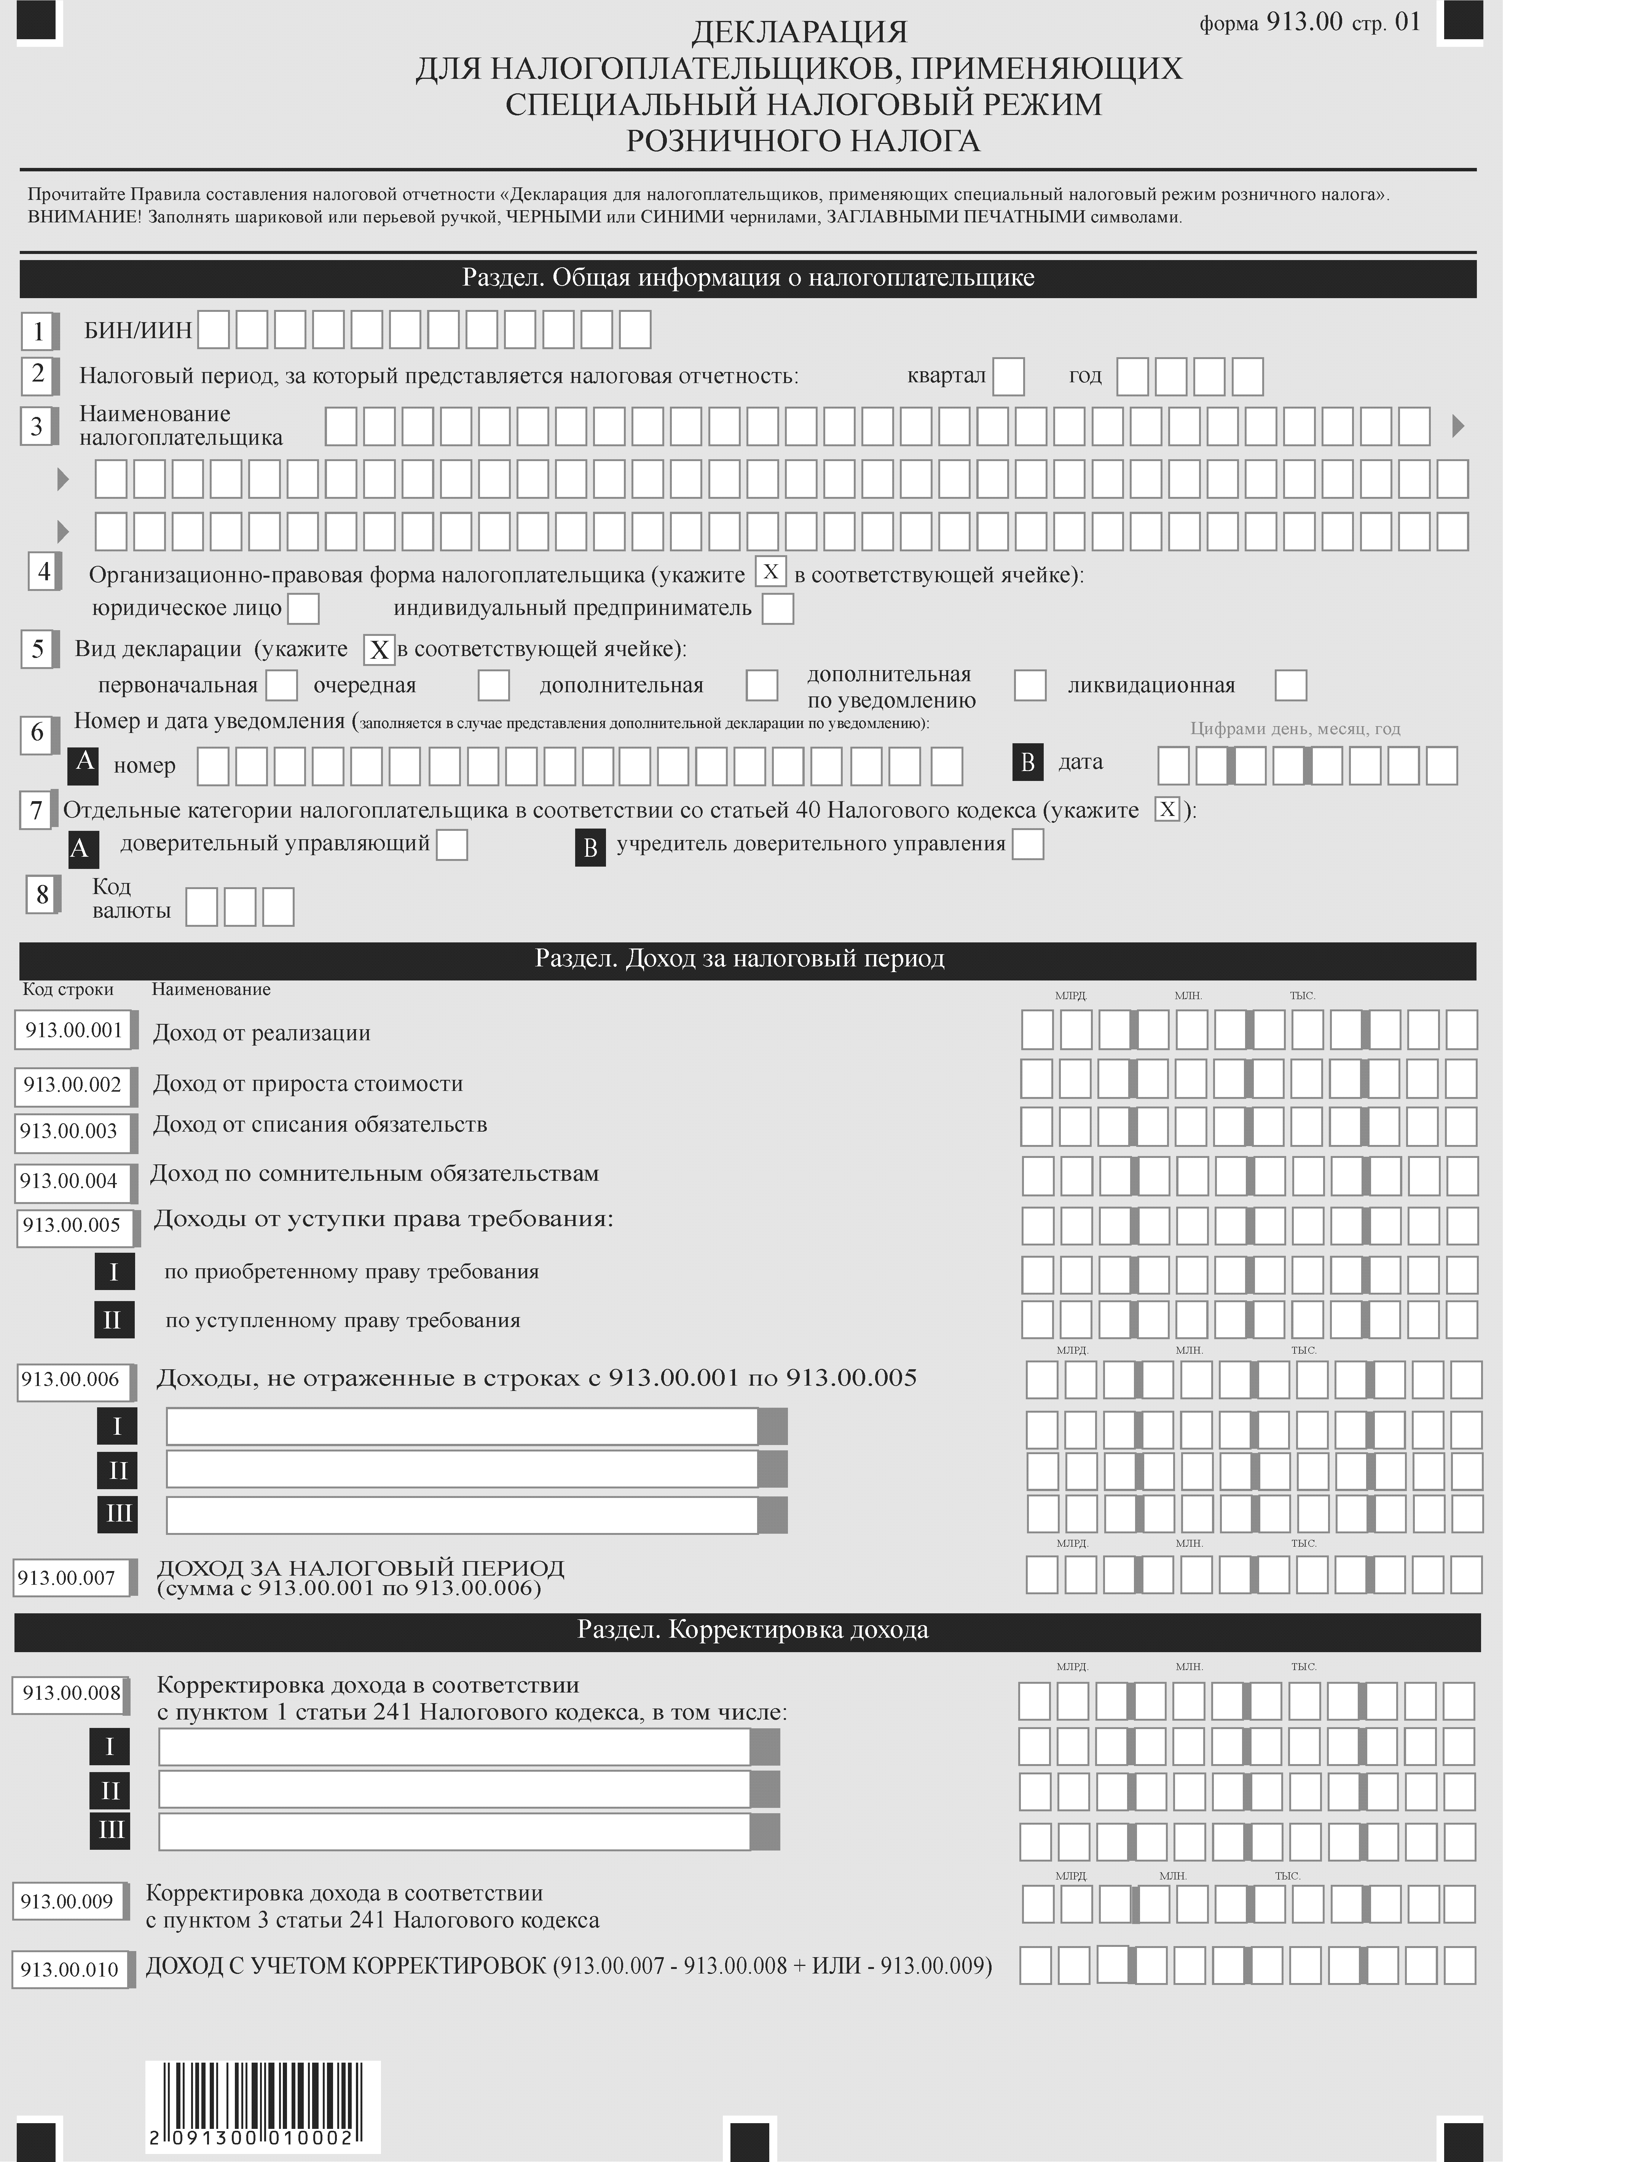
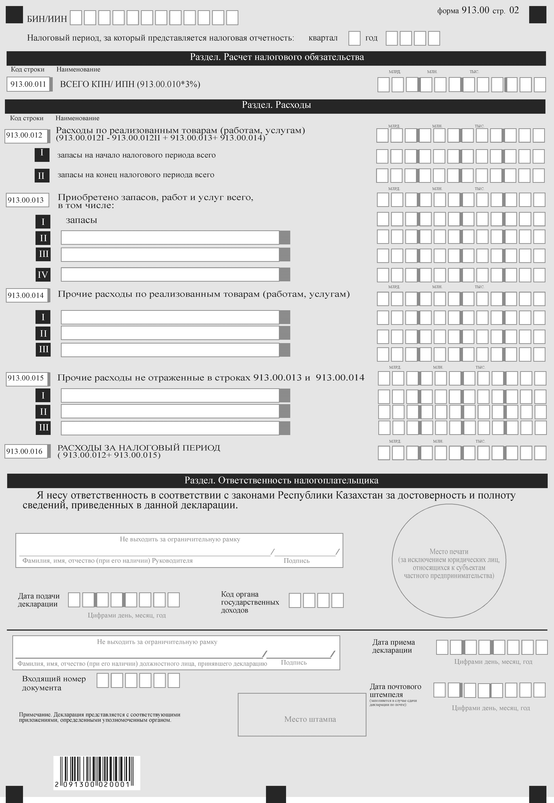

Примечание: расшифровка аббревиатур:
БИН/ИИН – бизнес-идентификационный номер/индивидуальный идентификационный номер;
КПН/ИПН - корпоративный подоходный налог /индивидуальный подоходный налог.

